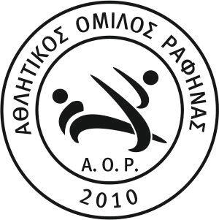
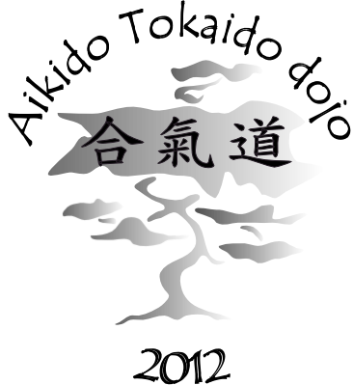

www.aor.gr www.tokaido.gr

Προσφορά Aikido
Το Tokaido Dojo σε συνεργασία με τον Αθλητικό Όμιλο Ραφήνας, προσφέρει τον πρώτο μήνα Aikido δωρεάν σε όλους τους νέους αθλητές!



Το Aikido είναι μια αμυντική πολεμική τέχνη με βαθιές ρίζες στη Ιαπωνική παράδοση. Συνδυάζει τα οφέλη μιας πλήρους αερόβιας άσκησης με την απόκτηση γνώσης τεχνικών αυτοάμυνας ενώ απευθύνεται εξίσου σε άντρες και γυναίκες όλων των ηλικιών. Αυτό που ξεχωρίζει το Aikido από άλλες πολεμικές τέχνες είναι η παντελής έλλειψη αγώνων και ανταγωνισμού καθώς η τέχνη αυτή αποτελεί ένα προσωπικό δρόμο, που μέσα από τη συνεργατική εξάσκηση, βοηθάει το πρόσωπο που την ασκεί να εναρμονίσει το σώμα του με το νου του και, εν τέλει, να εναρμονιστεί το ίδιο με το περιβάλλον του.

Μέρες και ώρες προπόνησης Πληροφορίες
Τρίτη: 21.00-22.30 Τηλ.: 2294024629
Πέμπτη: 21.00-22.30 Κιν.: 6944750223 facebook: tokaidogr

